ÇEVREMİZDEKİ BİTKİLER

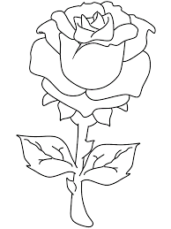
Aşağıda verilen bitkilerin isimlerini yazınız. Sonra resimleri boyayınız.
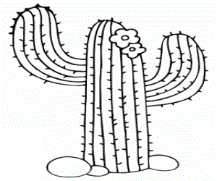
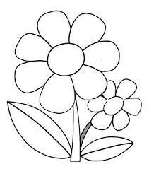

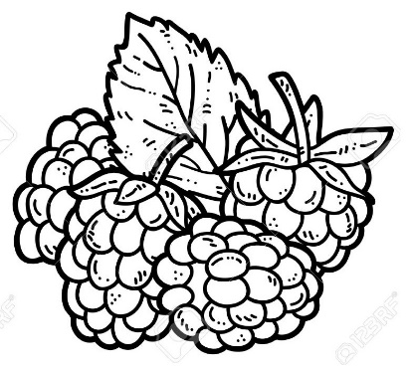
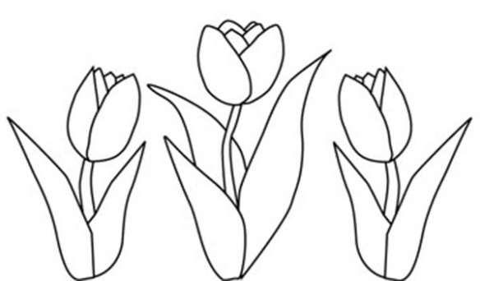
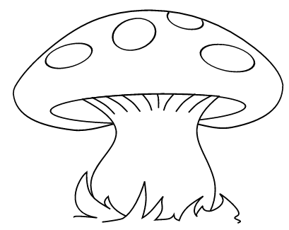

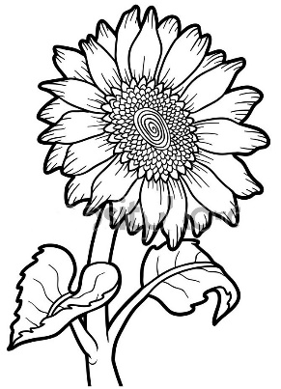
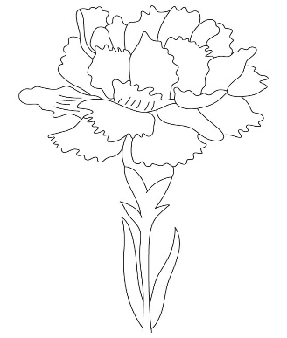
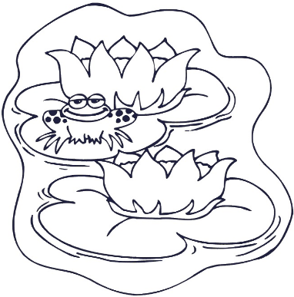

Aşağıdaki bitkinin büyüme aşamalarını gösteren resimleri sıralayınız.
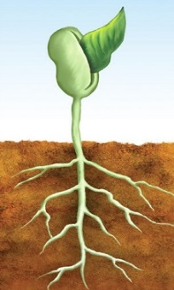
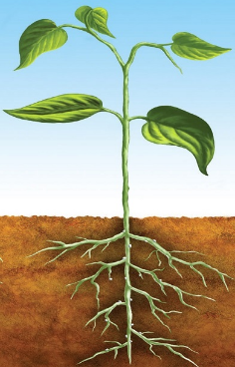
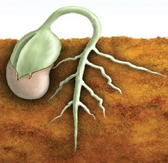
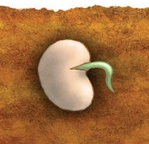

Aşağıdaki test sorularını cevaplayınız.
1) Ağaçların yaprakları hangi mevsimde sararıp dökülmeye başlar?
A) İlkbahar B) Yaz C) Sonbahar
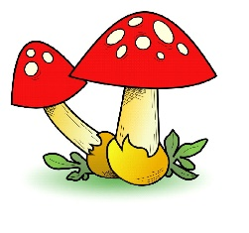
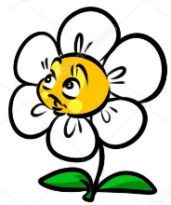
2) Ormanlarda ve ağaçların gövdesinde yaşayan bitki hangisidir?
A) B) C)

3) “Bazı ağaçların yaprakları her mevsimde yeşil kalır ve dökülmez”. Aşağıdakilerden hangisi bu ağaçlardan birine örnektir?
A) Elma Ağacı B) Çam Ağacı C) Kavak Ağacı
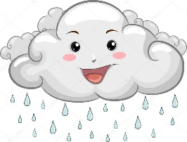
4) Bitkilerin yetişip büyümesi için aşağıdakilerden hangisi gerekli değildir?
A) B) C)

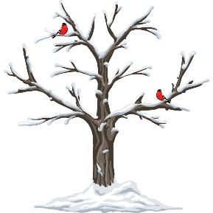
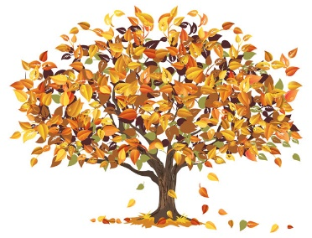
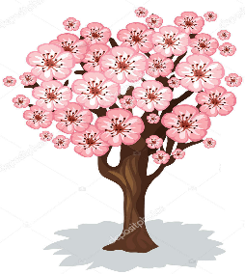
5) Aşağıdaki ağaçlardan hangisi ilkbaharın geldiğini göstermektedir?
A) B) C)

Aşağıdaki cümlelerden doğru olanlara ( D ), yanlış olanlara ( Y ) yazınız.
Doğayı ve çevremizi güzelleştirmek için fidanlar dikmeliyiz.
Fabrika bacalarından çıkan duman çevreye zarar vermez.
Yaz mevsiminde havalar ısınır, ağaçlar meyve verir.
Ormandaki bütün yabani bitkilerin meyvelerini yiyebiliriz.
Gül çiçeğinin gövdesinde dikenler bulunmaktadır.
Bahçe bitkileri doğada kendiliğinden yetişirler. www.egitimhane.com

